Įsakymas netenka galios 2015-12-19:
Lietuvos statistikos departamentas, Įsakymas
Nr. DĮ-314, 2015-12-18, paskelbta TAR 2015-12-18, i. k. 2015-20003
Dėl Medaus ir kmynų supirkimo statistinės ataskaitos ŽŪS-09 (metinės) formos patvirtinimo

Suvestinė redakcija nuo 2014-11-13 iki 2015-12-18

Įsakymas paskelbtas: Žin. 2012, Nr. 24-1153, i. k. 112417LISAK000DĮ-46

LIETUVOS STATISTIKOS DEPARTAMENTO GENERALINIO DIREKTORIAUS
Į S A K Y M A S

DĖL MEDAUS IR KMYNŲ SUPIRKIMO STATISTINĖS ATASKAITOS ŽŪS-09 (METINĖS) IR LINŲ SUPIRKIMO STATISTINĖS ATASKAITOS ŽŪS-05 (METINĖS) FORMŲ PATVIRTINIMO

2012 m. vasario 20 d. Nr. DĮ-46
Vilnius

Įgyvendindama Lietuvos Respublikos statistikos įstatymo (Žin., 1993, Nr. 54-1048; 1999, Nr. 114-3299) 12 straipsnio 2 dalies nuostatas ir atsižvelgdama į 2003 m. gruodžio 5 d. Europos Parlamento ir Tarybos reglamentą (EB) Nr. 138/2004 dėl žemės ūkio ekonominių sąskaitų Bendrijoje (OL 2004 m. specialusis leidimas, 3 skyrius, 42 tomas, p. 290) su paskutiniais pakeitimais, padarytais 2008 m. kovo 7 d. Komisijos reglamentu (EB) Nr. 212/2008 (OL 2008 L 65, p. 5), 2009 m. kovo 11 d. Europos Parlamento ir Tarybos reglamentą (EB) Nr. 223/2009 dėl Europos statistikos, panaikinantį Europos Parlamento ir Tarybos reglamentą (EB, Euratomas) Nr. 1101/2008 dėl konfidencialių statistinių duomenų perdavimo Europos Bendrijų statistikos tarnybai, Tarybos reglamentą (EB) Nr. 322/97 dėl Bendrijos statistikos, Tarybos sprendimą 89/382/EEB, Euratomas, įsteigiantį Europos Bendrijų statistikos programų komitetą (OL 2009 L 87, p. 164):
1. Tvirtinu pridedamas formas:
1.1. Medaus ir kmynų supirkimo statistinės ataskaitos ŽŪS-09 (metinės);
1.2. Neteko galios nuo 2014-11-13
Punkto naikinimas:
Nr. DĮ-284, 2014-11-11, paskelbta TAR 2014-11-12, i. k. 2014-16667

2. Laikau netekusiais galios:
2.1. Statistikos departamento prie Lietuvos Respublikos Vyriausybės generalinio direktoriaus 2010 m. vasario 25 d. įsakymą Nr. DĮ-69 „Dėl Eterinių aliejinių augalų sėklų ir medaus supirkimo statistinės ataskaitos ŽŪS-09 (metinės) ir linų supirkimo statistinės ataskaitos ŽŪS-05 (ketvirtinės) formų patvirtinimo“ (Žin., 2010, Nr. 27-1303);
2.2. Lietuvos statistikos generalinio direktoriaus 2011 m. lapkričio 8 d. įsakymo Nr. DĮ-220 „Dėl kai kurių Lietuvos statistikos departamento generalinio direktoriaus įsakymų pakeitimo“ (Žin., 2011, Nr. 135-6419) 6 punktą.

Generalinė direktorė Vilija Lapėnienė
Forma patvirtinta Lietuvos statistikos
departamento generalinio direktoriaus
2012 m. vasario 20 d. įsakymu Nr. DĮ-46

MEDAUS IR KMYNŲ SUPIRKIMO [][][][] M. STATISTINĖ ATASKAITA
ŽŪS-09 (METINĖ)

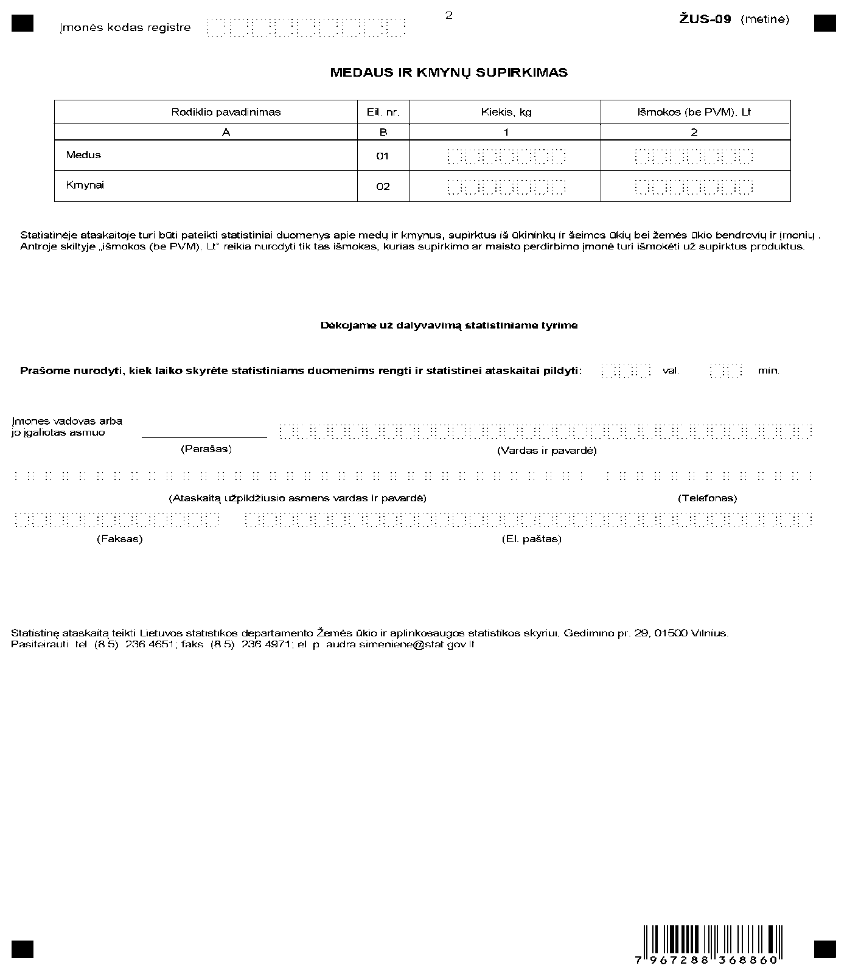

_________________

Priedų pakeitimai:

ZUS-09_met_priedas
Papildyta priedu:
Nr. DĮ-259, 2014-10-31, paskelbta TAR 2014-10-31, i. k. 2014-15243

Pakeitimai:

1.
Lietuvos statistikos departamentas, Įsakymas
Nr. DĮ-259, 2014-10-31, paskelbta TAR 2014-10-31, i. k. 2014-15243
Dėl Lietuvos statistikos departamento generalinio direktoriaus 2012 m. vasario 20 d. įsakymo Nr. DĮ-46 „Dėl Medaus ir kmynų supirkimo statistinės ataskaitos ŽŪS-09 (metinės) ir Linų supirkimo statistinės ataskaitos ŽŪS-05 (metinės) formų patvirtinimo“ pakeitimo

2.
Lietuvos statistikos departamentas, Įsakymas
Nr. DĮ-284, 2014-11-11, paskelbta TAR 2014-11-12, i. k. 2014-16667
Dėl Lietuvos statistikos departamento generalinio direktoriaus 2012 m. vasario 20 d. įsakymo Nr. DĮ-46 „Dėl Medaus ir kmynų supirkimo statistinės ataskaitos ŽŪS-09 (metinės) ir Linų supirkimo statistinės ataskaitos ŽŪS-05 (metinės) formų patvirtinimo“ pakeitimo

